**海南师范大学美食、营养与健康微专业招生简章**

“美食、营养与健康”是由海南师范大学旅游学院牵头建设经海南师范大学教务处批准设立的微专业课程。该微专业依托国家一流本科专业“旅游管理”及“酒店管理”专业优势，深度融合食品营养学、健康管理学与旅游服务创新，培养兼具美食文化素养、科学营养理念及健康服务能力的复合型人才。学生将系统学习营养与食品基础、健康饮食设计、美食文化传播、健康管理服务等核心知识与实践技能，能够胜任餐饮企业营养配餐、健康教育推广、食品文化创新传播等相关领域的策划、管理与服务工作。

“美食、营养与健康”微专业欢迎2021级各位同学积极报名！现将相关情况公告如下：

**一、为什么要设立？**

**（一）服务国家“健康中国”战略与食品产业升级的需要**

“美食、营养与健康”微专业的设立紧扣新时代“健康中国”战略与“教育强国”战略的发展方向，积极响应国家全面推进全民健康的政策号召。自《“健康中国2030”规划纲要》发布以来，国家在制度设计、人才培养、营养科普与慢病防控等方面持续发力，全面提升国民健康水平。国务院发布的《国民营养计划（2017—2030年）》中也明确提出要“强化营养人才培养”。在国家政策持续引导与健康产业转型升级的双重背景下，高校亟须培养兼具美食素养与营养健康知识的应用型人才，以服务国家战略需求，助力公共健康治理体系的现代化建设。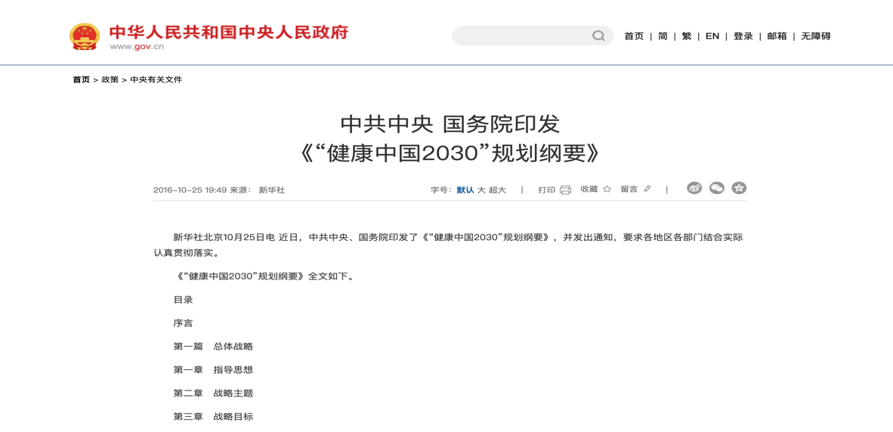

**（二）推动“新文科”教育的需要**

随着素质教育深化与大消费背景下健康生活理念的普及，营养健康教育日益从专业领域走向大众生活。旅游、酒店、教育、康养等服务行业正加快与营养学、美食文化、健康传播等领域的融合创新。“美食、营养与健康”微专业聚焦健康生活方式的构建与传播，既符合高校推动复合型人才培养与学科交叉融合的趋势，也呼应旅游与餐饮行业日益增长的健康化转型需求。通过引导学生理解美食背后的文化逻辑、营养科学原理和健康管理方法，推动从“吃得饱”到“吃得好、吃得健康”的理念转变，实现教育服务社会、服务生活方式变革的价值落地。

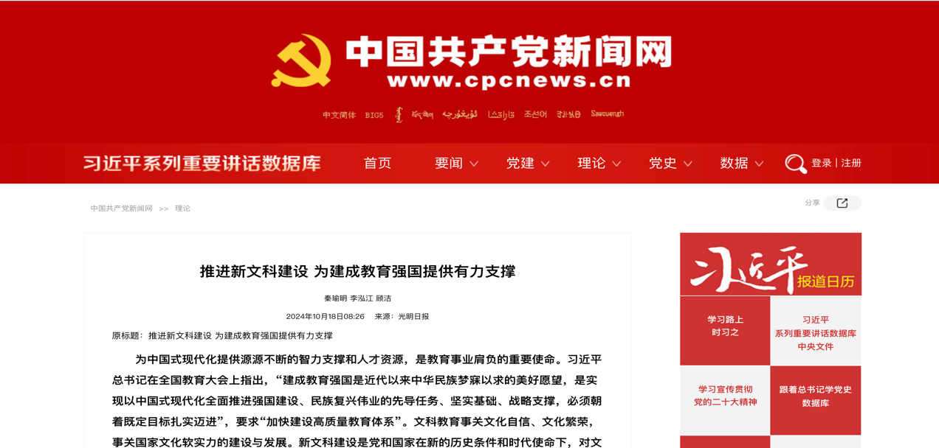

**（三）赋能海南自贸港健康旅游的需要**

海南作为中国自由贸易港建设的核心区和国际旅游消费中心，其在发展健康服务、康养旅游、绿色生活等领域具有得天独厚的资源和政策优势。近年来，海南省委、省政府出台《健康海南2030规划纲要》《海南省“十四五”卫生与健康规划》等重要政策文件，明确提出大力发展健康餐饮、康养旅游、健康教育等新兴服务业态。然而，当前海南在健康饮食普及、营养指导服务供给、康养旅游产品创新等方面仍存在人才储备不足、专业体系不健全、产业融合度不高等问题。设立“美食、营养与健康”微专业，正是响应自贸港高质量发展战略的积极举措，为海南旅游、酒店与健康服务产业提供专业化、复合型的智力支持与人才保障。

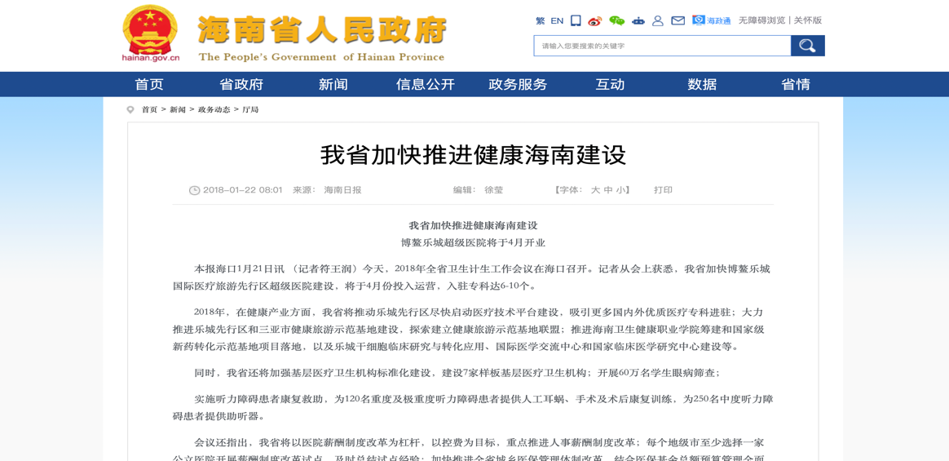

**二、要实现哪些培养目标**

**（一）我们的培养目标**

“美食、营养与健康”微专业面向新时代健康中国和教育强国战略，依托旅游学院酒店管理系的学科优势，培养具备良好道德素养、系统营养知识、跨学科思维能力和健康传播能力的复合型人才。学生将系统掌握食品科学、营养学、健康管理等相关理论知识，了解现代酒店服务、康养旅游等产业的融合发展趋势，具备开展健康饮食教育、健康产品策划及健康生活方式推广的综合能力。毕业生将胜任健康传播、营养服务、康养运营、膳食指导等多个领域的岗位，具备在多元场景中开展实务操作和跨界合作的能力。

本专业学生毕业预期能达到：

**目标1：** 培养具有社会主义核心价值观、良好道德品质与职业操守的人才，强化健康服务的社会责任意识，树立以人民健康为中心的服务理念，具备良好的人文素养和审美能力。

**目标2：** 培养系统掌握营养学基础理论、食品安全知识、餐饮健康设计、膳食评估方法等专业知识的人才，能够熟练运用营养分析工具和干预策略，解决现实生活中的营养与健康问题。

**目标3：** 强调学生的实践能力与创新精神，通过案例研究、食育课程开发、健康主题活动策划等教学环节，提升其在健康传播、营养指导和食品文化推广方面的综合实践与创新能力。

**目标4：** 培养学生的职业认同感与团队协作精神，具备跨学科沟通、项目协作和组织管理能力，能够胜任酒店、学校、社区、康养机构、文旅企业等多元场景下的营养健康服务和管理工作。

**（二）我们的学业要求**

**知识要求：**（1）掌握咖啡、茶艺等特色餐饮产品的制作技艺与文化内涵；（2）理解食品营养学基础理论及健康膳食设计原则；（3）熟悉餐饮成本控制、服务流程优化等管理方法论；（4）通晓中外饮食文化发展脉络与健康饮食传播策略。

**能力要求：**（1）能完成健康餐饮产品研发与服务方案设计；（2）具备营养标签解读、膳食风险评估等专业分析能力；（3）掌握餐饮健康领域的学术研究方法与行业趋势研判。

**素质要求：**（1）树立食品安全与健康伦理责任意识；（2）培养跨文化饮食审美与创新思维；（3）形成服务大健康产业的可持续发展观。

**三、有哪些学习内容？**

美食、营养与健康专业计划开设6门课程，确立“技艺-管理-科学-文化”的递进式教学体系，其具体规划如下：

**基础技艺模块：**设立《葡萄酒品鉴与咖啡调制技艺》和《茶道文化与茶艺》课程，培养特色餐饮产品制作能力，奠定服务创新基础。

**管理应用模块：**设立《健康餐饮服务设计》课程，聚焦服务流程优化与营养数据分析，提升运营管理能力。

**科学支撑模块：**设立《现代食品营养学》课程，提供营养配餐、健康产品研发的理论与方法论支持。

**文化创新模块：**设立《世界饮食文化比较》和《餐饮健康专题研究》课程：拓宽文化视野，驱动学术创新，共同提升产品文化附加值。

本专业学生结业应修总学分共计10学分，学生完成专业培养方案规定的课程，成绩合格，准予结业。

**四、有哪些教学资源？**

**（一）我们的师资队伍**

“美食、营养与健康”微专业依托旅游学院酒店管理系的综合优势，构建起一支“学术引领+行业实践”双元融合的教学团队。团队在成员构成、专业背景与实践经验方面体现出明显的交叉融合与复合特征，具备扎实的理论研究能力与丰富的教学实战经验，为微专业的高质量建设提供坚实支撑。

具体结构如下：

**学科方向负责人**

团队中共有副教授5名，主要负责餐饮管理、食品营养与健康等研究方向的学科定位与教学内容研发，具有深厚的学术积淀和较高的科研水平，能够引领学生把握行业前沿。

**核心教学成员**

专任教师7名，涵盖酒店管理、食品科学、文化传播等多个学科背景，呈现出多元化与互补性的结构。其中，多名教师持有国家认证的茶艺师、咖啡师等职业资格证书，具备较强的实践教学能力；部分成员长期从事饮食文化传播、健康膳食设计等领域研究，具有丰富的教学与科研成果积累。

**（二）我们的教学资源**

**（1）协会资源**

海南省酒店与餐饮行业协会、海南省旅游协会、海南省康养旅游协会、海南省旅游景区协会等。

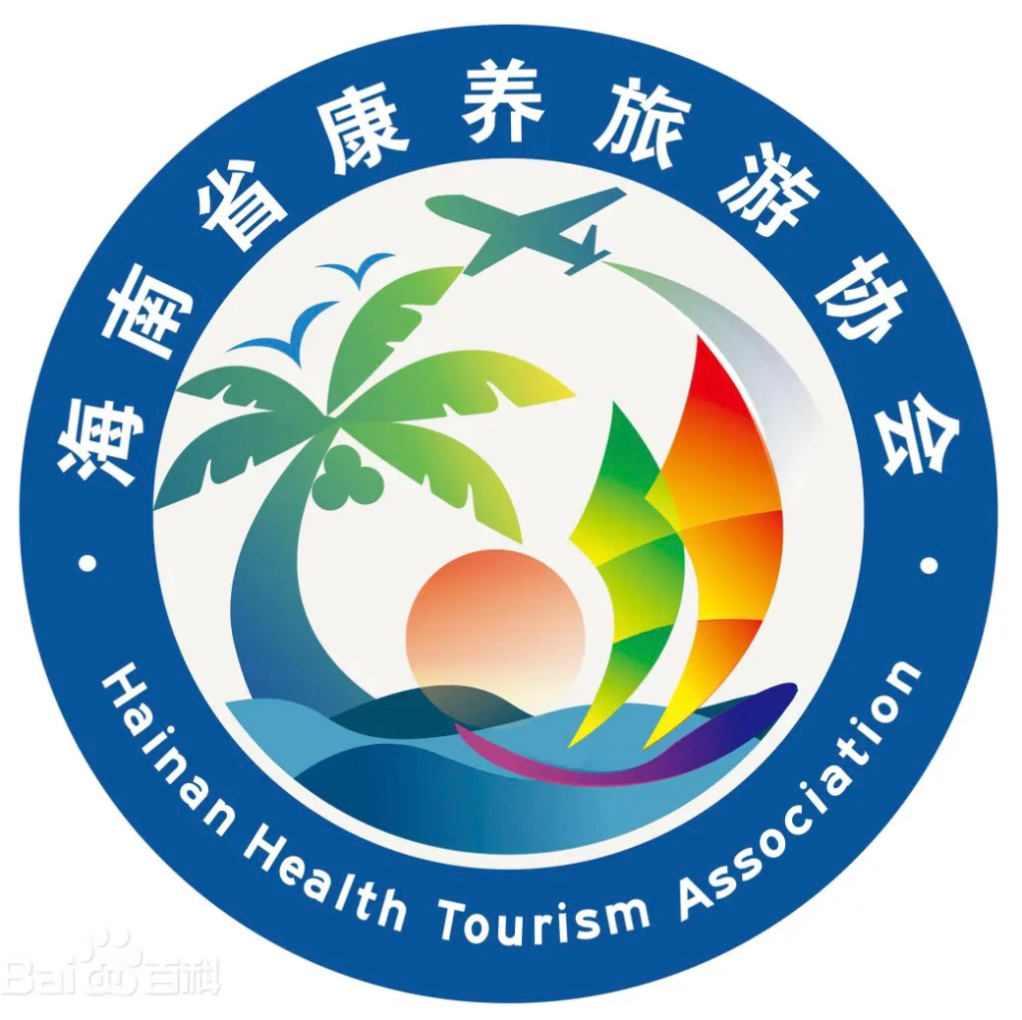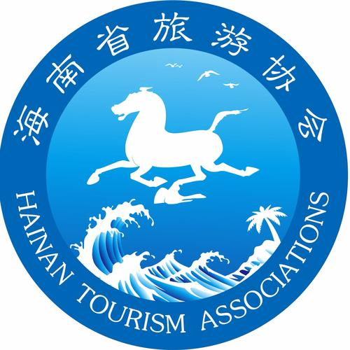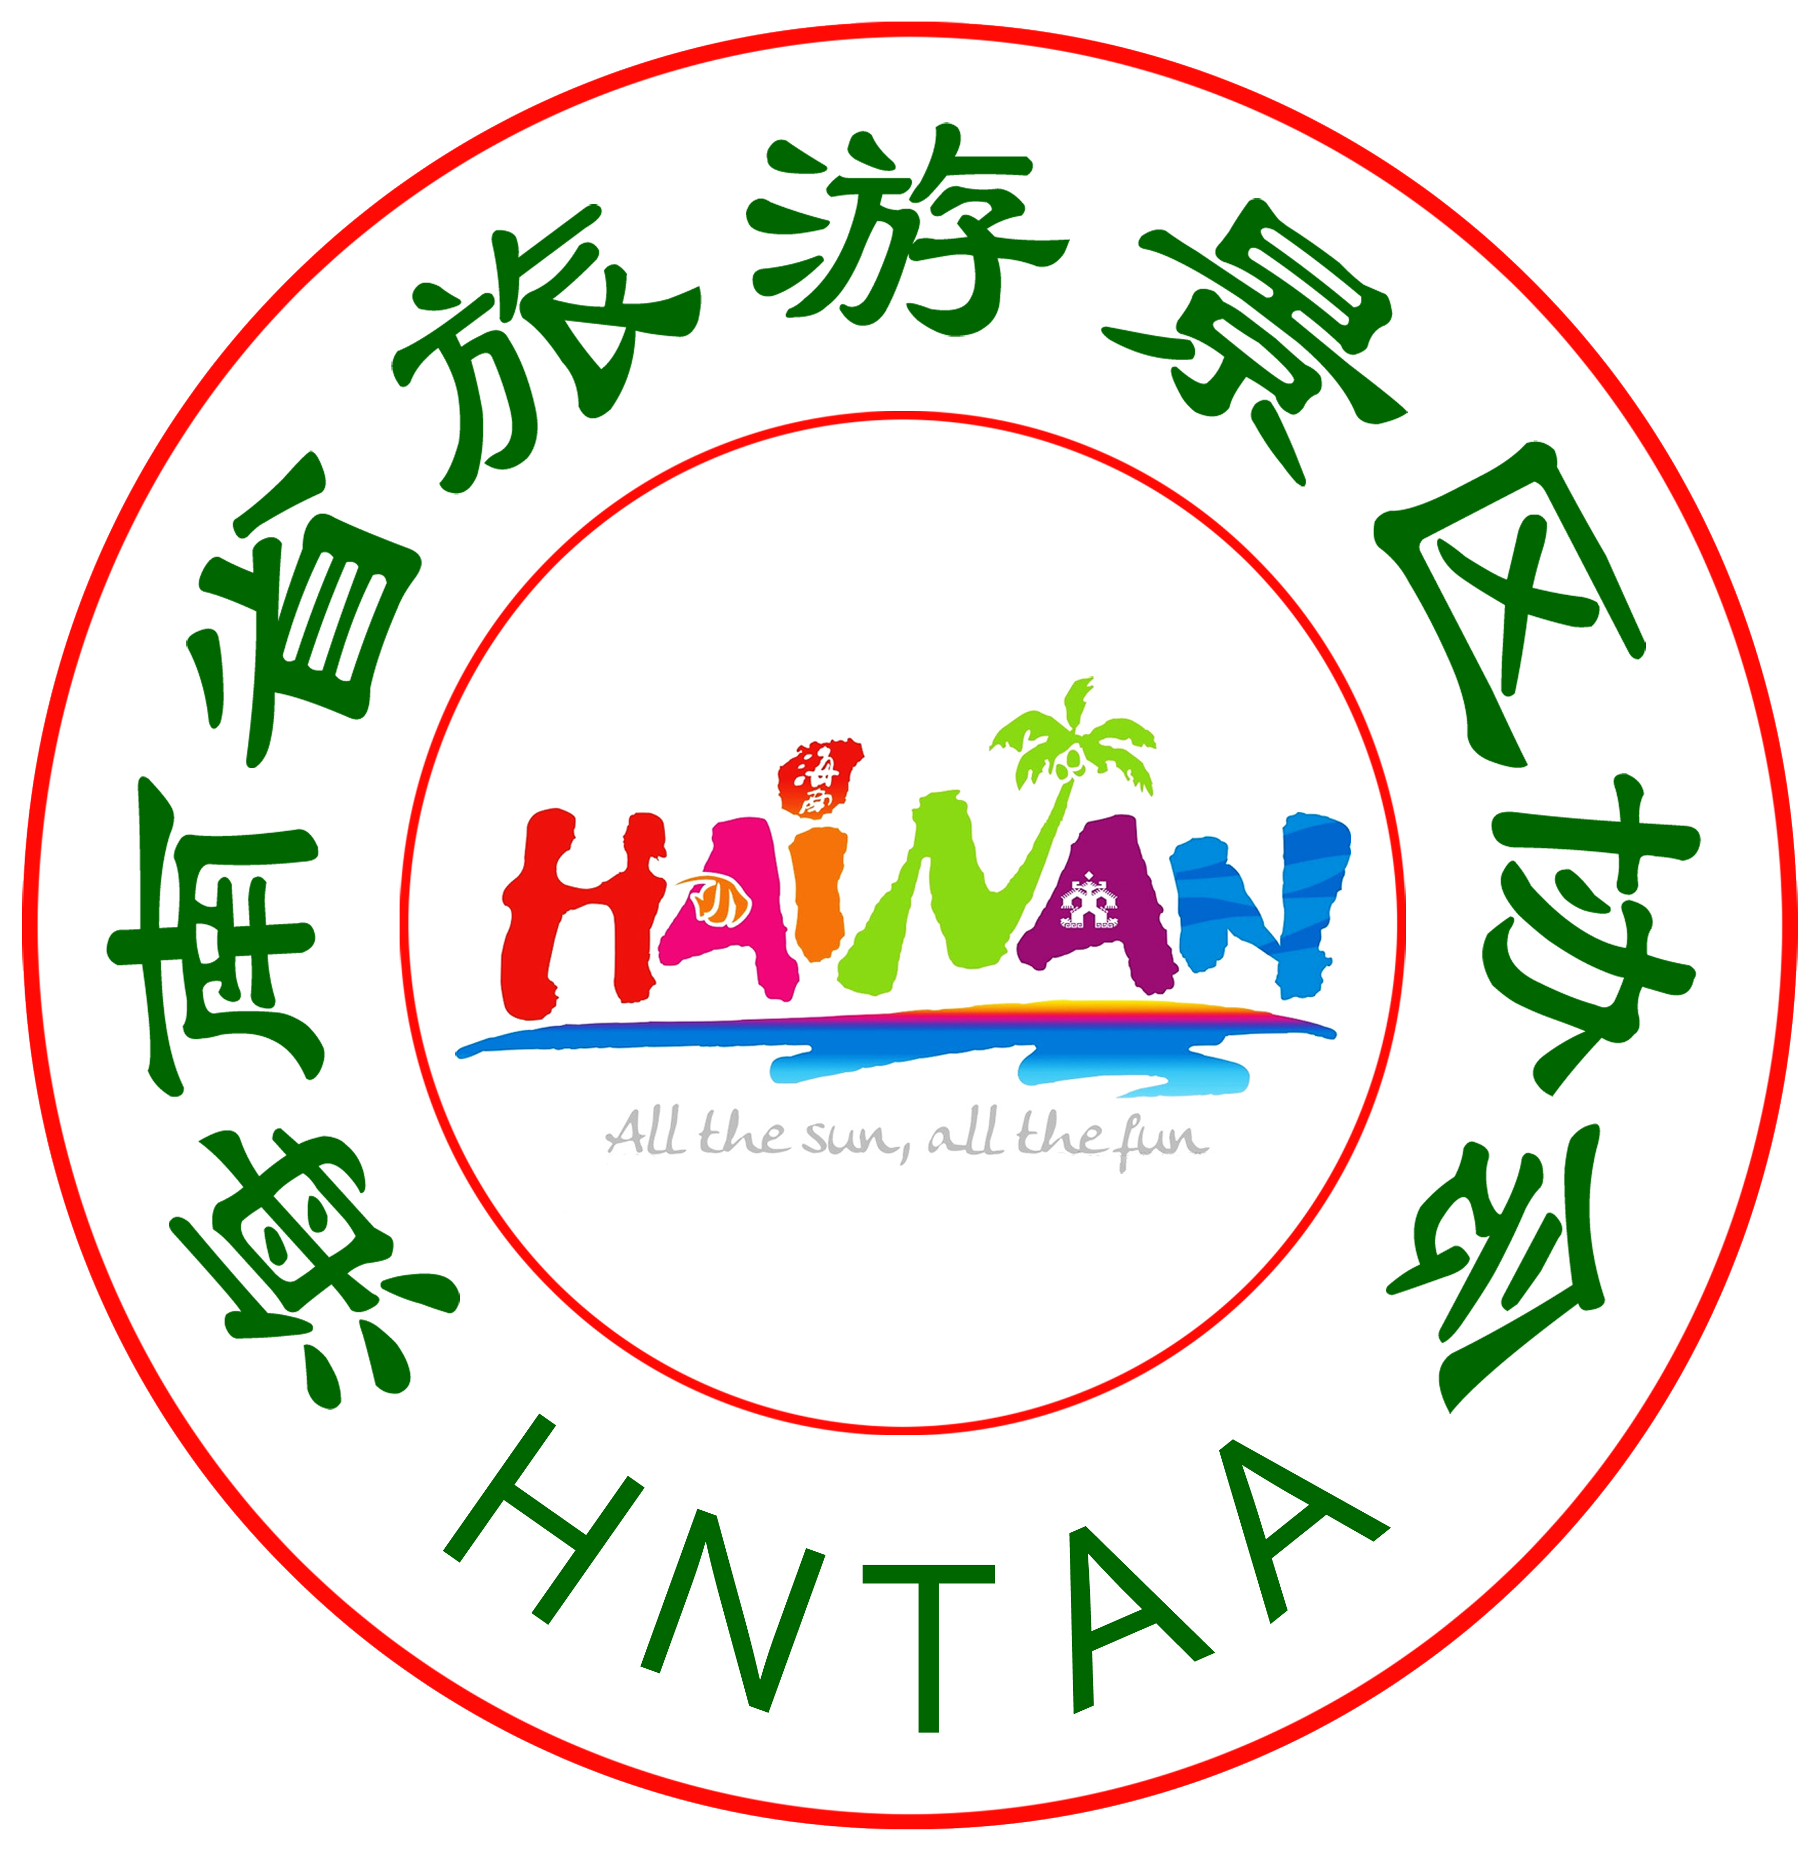

**（2）行业资源**

三亚亚龙湾瑞吉度假酒店、三亚亚特兰蒂斯酒店、海口万豪酒店、澄迈富力希尔顿逸林度假酒店、海口观澜湖度假酒店。

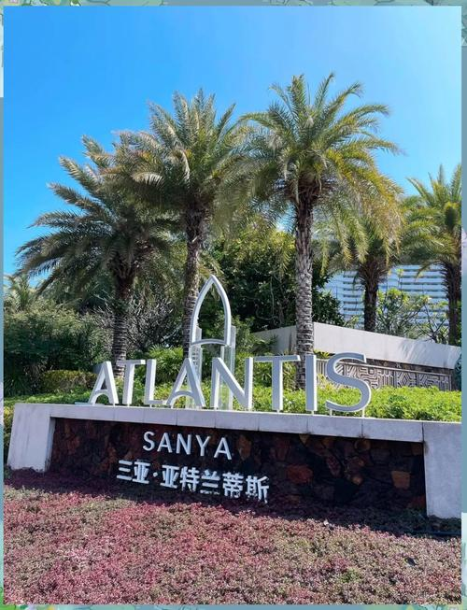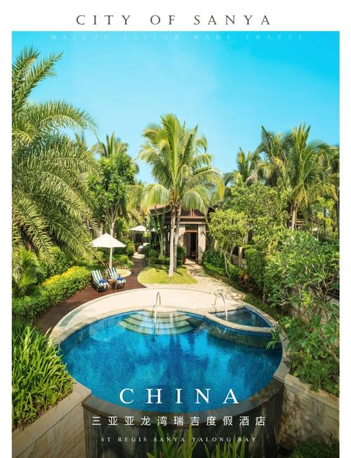

**（3）教学资源**

“数字化酒店实训中心”（含咖啡调制实训室、茶艺室、中西餐饮技能实训室）、专业器具、多媒体设备与智能设施。

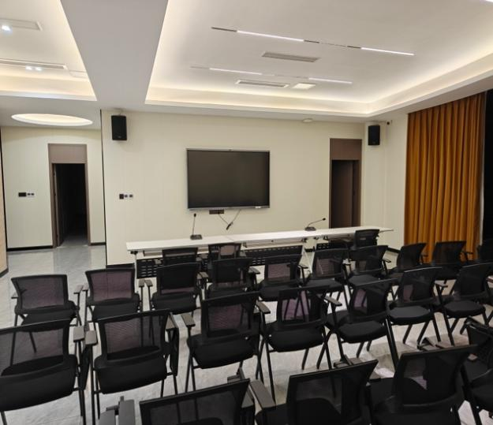

**五、到哪些机构就业创业？**

**--健康食育讲师：**在学校、社区及营养科普机构从事食育课程教学与健康饮食推广，提升公众营养意识和饮食素养。

**--营养推广顾问：**在营养咨询公司、保健食品企业或康养中心等机构提供膳食指导与营养评估，推动个性化健康管理服务。

**--膳食管理专员：**在星级酒店、连锁餐饮、养老机构等单位从事菜单设计、营养配餐与饮食标准制定，参与健康饮食体系建设。

**--饮食文化传播：**在传统媒体、新媒体平台或美食内容创作团队担任内容策划与传播角色，弘扬中国饮食文化与“食养结合”理念。

**--餐饮产品策划：**在健康食品公司、茶饮品牌或特色食材研发企业参与产品设计、功能餐研发与市场推广。

**六、如何报名和授课？**

**（一）报名办法**

开班人数：20人

在2025年5月14日（周三）中午12:00之前，将报名表发送至邮箱：lyxyjwb@hainnu.edu.cn。

**（二）审核和录取**

2025年5月15-16日进行审核，并将审核结果通知到报名者。接到审核通过的报名者，请于2025年5月21日之前打印纸质申请表一份，提交至旅游学院教务办公室（桂林洋校区旅游学院大楼206）。注意申请人签名需手写签字。

**（三）授课时间**

授课时间：集中授课，5月-6月。

授课地点：海南师范大学桂林洋校区旅游学院107数字化酒店实训室

**附件1：“美食、营养与健康”微专业报名表**

**“美食、营养与健康”微专业报名表**

|  |  |  |  |  |  |
| --- | --- | --- | --- | --- | --- |
| **申请修读微专业信息** | | | | | |
| 培养单位 | 海南师范大学旅游学院 | 微专业 | 美食、营养与健康 | 联系方式 | 刀老师：0898-65567583，  lyxyjwb@hainnu.edu.cn |
| **申请人信息** | | | | | |
| 姓名 |  | 学号 |  | 年级 | 2021级 □ 2022级 □  2023级 □ 2024级 □ |
| 所在学院 |  | 专业 |  | 电子邮箱 |  |
| 平均绩点 |  | 联系电话 |  |  |  |
| 辅导员姓名 |  | 辅导员  联系电话 |  | 申请人  签名 |  |